Köln, 24. Juli 2019
Hommel GmbH
Donatusstraße 24
50767 Köln
Deutschland

Kontakt
Sibylle Ebert
Telefon: 0221 5989-147
sebert@hommel-gruppe.de

Andreas Dziura
Telefon: 0221 5989-191
adziura@hommel-gruppe.de

www.hommel-gruppe.de

Langzeitpräzise Zyklendrehen
Für einfache Fertigungsaufgaben mit hohen Anforderungen an die Werkstückqualität empfiehlt die Hommel Maschinentechnik GmbH die langzeitpräzise, universelle Zyklendrehmaschine CHEVALIER FCL-2160H.

Hersteller von Werkzeugmaschinen unterliegen heutzutage oftmals dem Druck, immer preiswertere Maschinen anzubieten, die dennoch den hohen Anforderungen an Qualität, Präzision und Stabilität gerecht werden. Bei der Umsetzung leidet jedoch oftmals die Qualität der Maschinenkomponenten sehr stark darunter, da an den falschen Stellen eingespart wird. Es gibt aber auch Werkzeugmaschinenhersteller, die sich genau diesem Problem annehmen und ein hohes Qualitätslevel der Komponenten stetig beibehalten – so auch der taiwanesische Werkzeugmaschinenhersteller CHEVALIER. CHEVALIER achtet bei der Konstruktion seiner Werkzeugmaschinen seit jeher auf qualitativ hochwertige und robuste Komponenten. Bereits die verbauten Hochpräzisionsspindeln, Hochgenauigkeitskugelrollspindeln, verschleißfesten Führungsbahnen sowie das stabile und hochsteife Meehanite-Guss-Maschinenbett gehören zur Standardausstattung der Zyklendrehmaschinen und sorgen für eine entsprechende Langzeitpräzision und eine lange Lebensdauer. Außerdem ist Chevalier Taiwans erster Werkzeugmaschinenhersteller, der nach ISO 9002 / CNS 12682 zertifiziert ist.

Auf der diesjährigen EMO (16. bis 21. September 2019) in Hannover präsentiert CHEVALIER die speziell für die Anforderungen des deutschen Marktes konzipierte Zyklendrehmaschine FCL-2160H. Diese Maschine ist als Kombination aus CNC- und manueller Drehmaschine konstruiert und eignet sich für die Bearbeitung von Werkstücken mit einem Durchmesser bis 540 mm sowie einer Länge von maximal 1.500 mm. Neben hervorragenden Werkstückqualitäten in der Einzelteilfertigung punktet die FCL-2160H ebenfalls mit hochwertigen Bearbeitungsergebnissen bei größeren Serien im Dauerbetrieb. Bereits zahlreiche Kunden sind begeistert von der konstanten Langzeitpräzision und der Bearbeitungsflexibilität der FCL-Zyklendrehmaschinen. Die CHEVALIER Maschinen werden bereits in Branchen mit hohen Anforderungen an die Werkstückqualitäten, wie der Luft- und Raumfahrt, Automotive sowie der Medizintechnik oder dem allgemeinen Maschinenbau eingesetzt.

Gerne informieren die Mitarbeiter der Hommel Maschinentechnik am CHEVALIER-Messestand G70 in Halle 11 über die Vorteile sowie das ausgesprochen gute Preis-/Leistungsverhältnis der CHEVALIER Zyklendrehmaschinen.
Nähere Informationen finden Sie unter:
www.hommel-gruppe.de

292 Wörter, 2.515 Zeichen

Boilerplate Hommel Gruppe:
Die Hommel Gruppe, mit Hauptsitz in Köln, wurde im Jahr 1876 gegründet und zählt zu den größten Beratungs-, Vertriebs- und Servicegesellschaft für Werkzeug- und Kreuzschleifmaschinen in Deutschland. Mit technologischem Know-how und der Erfahrung von rund 200 Mitarbeitern übernimmt die Hommel Gruppe den Neumaschinenvertrieb für die Hersteller Sunnen, Nakamura-Tome, Quaser, Chevalier und Caruso. Maßgeschneiderte vollumfassende Dienstleistungen rund um die CNC-Werkzeugmaschine, hochwertige Gebrauchtmaschinen, komplexe Fertigungssysteme und Automationslösungen sowie ein Präzisionswerkzeugservice und der Sonderwerkzeugbau runden das Portfolio ab. Aktuell betreut die Hommel Gruppe mehr als 20.000 Maschinen mit passgenauen und profitablen Lösungen für die wirtschaftliche Zerspanung.

Bilder zur Presseinformation:
Bild 1 | 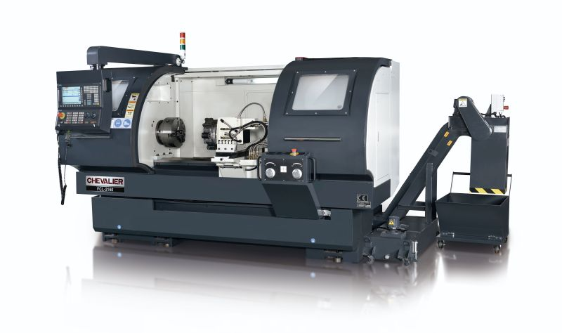 | Auf der diesjährigen EMO (16. bis 21. September 2019) in Hannover präsentiert CHEVALIER die speziell für die Anforderungen des deutschen Marktes konzipierte Zyklendrehmaschine FCL-2160H.  Bild: Hommel Gruppe

Sie wünschen weitere Fotos für eine Veröffentlichung? Dann sprechen Sie
uns gerne an und wir übersenden Ihnen weiteres Bildmaterial.

Ansprechpartner: Andreas Dziura, Telefon: 0221 5989-191, adziura@hommel-gruppe.de

Darüber hinaus finden Sie unsere Presseinformationen und Fotos unter www.hommel-gruppe.de/presseportal/geschuetztes-presseportal/
(Zugang nur mit Registrierung möglich)

